|  |
| --- |
| https://lh6.googleusercontent.com/QcftzNtI05T0Y6fjdSh1Rr2rt8oqZ1IvnLvbn1jLJ7CCyteVir3k-xBLv4SL1wAgWJsRhmmJSR0UW-RP63_GQenE4vVWv05BRoZTsmIcBccVTnfxwmsnNMvjg599x9SqZd8E3dkd |
| МИНОБРНАУКИ РОССИИ |
| Федеральное государственное бюджетное образовательное учреждение высшего образования«МИРЭА - Российский технологический университет»РТУ МИРЭА |

Институт информационных технологий (ИТ)

Кафедра инструментального и прикладного программного обеспечения (ИиППО)

|  |  |
| --- | --- |
| **ОТЧЕТ ПО ПРАКТИЧЕСКОЙ РАБОТЕ №6** | |
| **по дисциплине** | |
| «Разработка клиент-серверных приложений»  на тему  **«Авторизация»** | |
| Выполнил студент группы ИКБО-20-19 | Московка А.А. |
|  |  |
| Принял ассистент | Коваленко М.А. |

Практическая работа выполнена «11» апреля 2022 г.

(подпись студента)

Зачтено «__» 2022 г.

(подпись студента)

Москва 2022

**Задание:**

* Создать или дополнить существующие React-приложение формой аутоитендификации пользователей с функционалом авторизации
* Использовать поток кода авторизации PKCE.

**Описание выполнения работы:**

Было создано React-приложение, использующее Microsoft Azure в качестве API авторизации

Листинг 1 – компонент app.js

import React, { useState } from "react";

import { PageLayout } from "./components/PageLayout";

import { AuthenticatedTemplate, UnauthenticatedTemplate, useMsal } from "@azure/msal-react";

import { loginRequest } from "./authConfig";

import Button from "react-bootstrap/Button";

import { ProfileData } from "./components/ProfileData";

import { callMsGraph } from "./graph";

function ProfileContent() {

  const { instance, accounts } = useMsal();

  const [graphData, setGraphData] = useState(null);

  const name = accounts[0] && accounts[0].name;

  function RequestProfileData() {

      const request = {

          ...loginRequest,

          account: accounts[0]

      };

      instance.acquireTokenSilent(request).then((response) => {

          callMsGraph(response.accessToken).then(response => setGraphData(response));

      }).catch((e) => {

          instance.acquireTokenPopup(request).then((response) => {

              callMsGraph(response.accessToken).then(response => setGraphData(response));

          });

      });

  }

  return (

      <>

          <h5 className="card-title">Добро пожаловать {name}</h5>

          {graphData ?

              <ProfileData graphData={graphData} />

              :

              <Button variant="secondary" onClick={RequestProfileData}>Запрос информации о профиле</Button>

          }

      </>

  );

};

function App() {

  return (

      <PageLayout>

          <AuthenticatedTemplate>

              <ProfileContent />

          </AuthenticatedTemplate>

          <UnauthenticatedTemplate>

              <p>Вы не вошли, войдите пожалуйста</p>

          </UnauthenticatedTemplate>

      </PageLayout>

  );

}

export default App;

Листинг 2 – SignInButton.jsx

import React from "react";

import { useMsal } from "@azure/msal-react";

import { loginRequest } from "../authConfig";

import Button from "react-bootstrap/Button";

function handleLogin(instance) {

    instance.loginRedirect(loginRequest).catch(e => {

        console.error(e);

    });

}

export const SignInButton = () => {

    const { instance } = useMsal();

    return (

        <Button variant="secondary" className="ml-auto" onClick={() => handleLogin(instance)}>Войти</Button>

    );

}

Листинг 3 – authConfig.js

export const msalConfig = {

  auth: {

    clientId: "ba0b9304-26aa-40b0-843e-6b3b840aaae1",

    authority: "https://login.microsoftonline.com/common",

    redirectUri: "http://localhost:3000/",

  },

  cache: {

    cacheLocation: "sessionStorage",

    storeAuthStateInCookie: false,

  },

};

export const loginRequest = {

  scopes: ["User.Read"],

};

export const graphConfig = {

  graphMeEndpoint: "https://graph.microsoft.com/v1.0/me",

};

Приложение на Microsoft Azure (Рисунок 1)

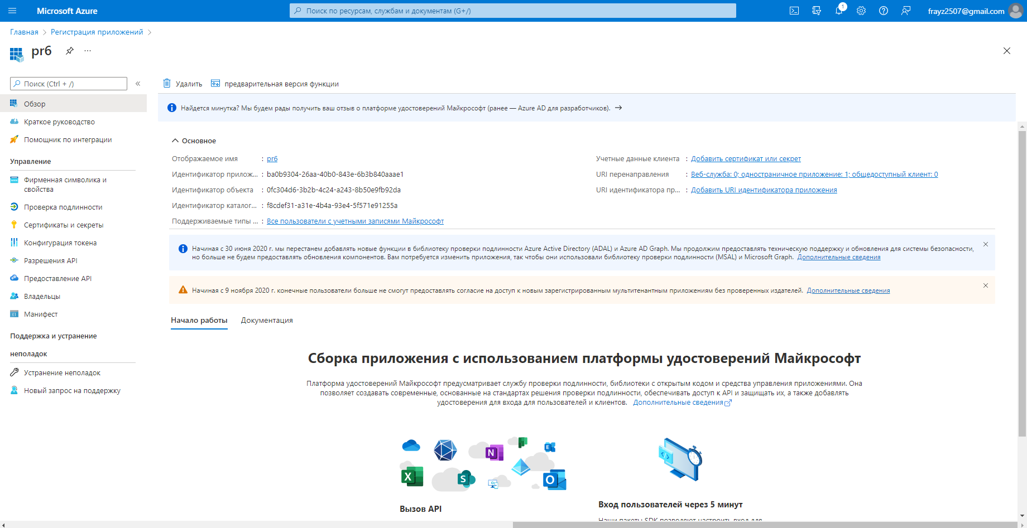

Рисунок 1 – приложение на Microsoft Azure

Страница без выполненной аутентификации (Рисунок 2)

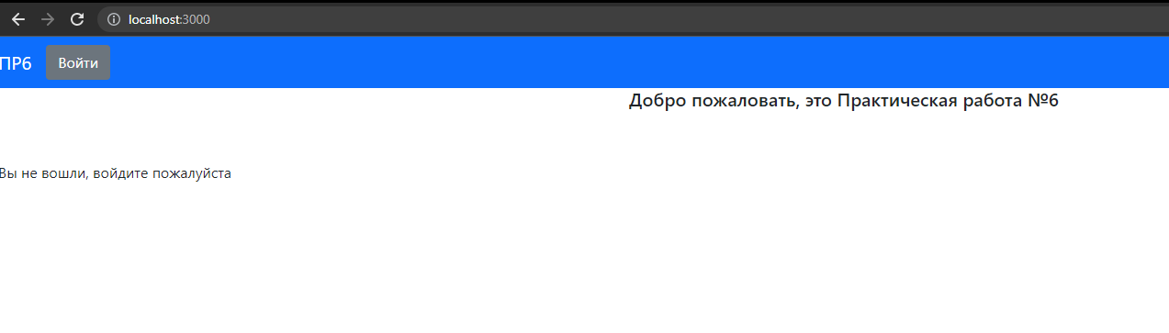

Рисунок 2 – Не выполнен вход

Страница после прохождения аутентификации (Рисунок 3)

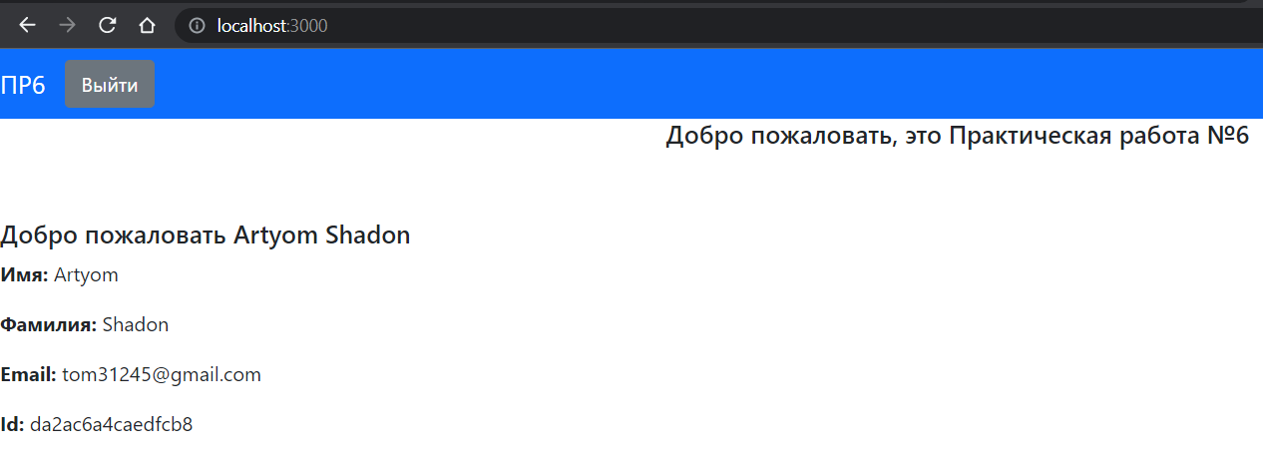

Рисунок 3 – После входа

**Вывод:** в результате данной практической работы было создано React-приложение с функцией аутоитендификации при помощи учётной записи Microsoft и запроса данных при помощи Microsoft Azure. Также был использован поток кода PKCE.